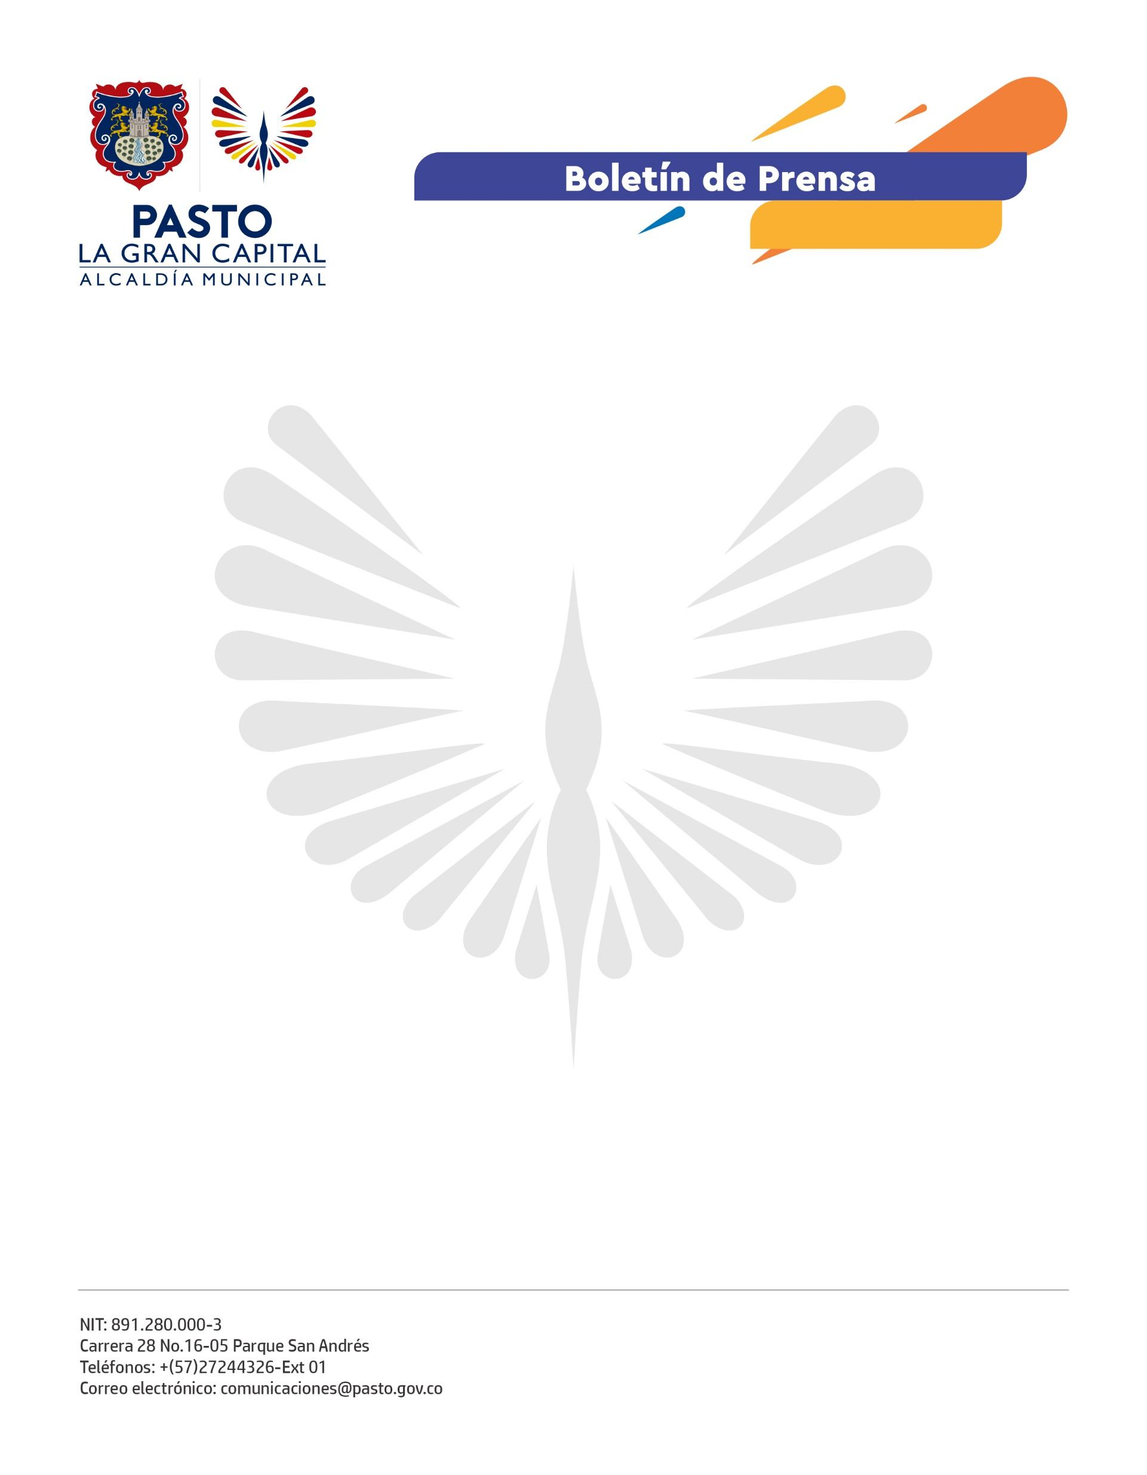
No. 661
2 de diciembre 2021

HABILITADOS 59 PUESTOS DE VOTACIÓN PARA ELECCIONES DEL CONSEJO MUNICIPAL DE JUVENTUD QUE SE CUMPLIRÁN ESTE DOMINGO EN PASTO
Un total de 59 puestos y 167 mesas de votación se encuentran habilitadas para las elecciones del Consejo Municipal de Juventud, que se realizarán este domingo 5 de diciembre en Pasto.
Cerca de 97 mil jóvenes, entre 14 y 28 años de edad, podrán elegir a 17 consejeros municipales, quienes tendrán un periodo de 4 años y cumplirán las funciones de veeduría y control, además de convertirse en interlocutores de la población joven con la institucionalidad.
Según la Registraduría Especial de Pasto habrá 13 puntos de votación en la zona rural, entre ellos, Catambuco, Genoy, Anganoy, San Fernando, Santa Bárbara, Jamondino, Buesaquillo, El Encano, Mocondino, El Rosario, La Laguna, Jongovito y Obonuco.
La directora administrativa de Juventud, Diana América Ortega Vallejo, indicó que, bajo el liderazgo del Alcalde Germán Chamorro De La Rosa, se desarrolló un proceso de articulación con las entidades responsables de estas elecciones, para brindar las garantías necesarias y que toda la juventud de Pasto acuda a las urnas.
Los comicios de este domingo tendrán la participación de más de 180 candidatos, que se inscribieron en 28 listas representadas en partidos políticos, grupos organizados e independientes.
“Mi principal motivación para ser consejero de juventud es trabajar por el presente de nuestra comunidad, por convertirnos en agentes de cambio y transformación social”, sostuvo el representante de la Organización Scouts de Colombia, Santiago Fernando Hualpa.
Asimismo, los demás candidatos al CMJ hicieron una invitación para que todas las personas habilitadas para sufragar asistan a los puestos de votación y elijan a sus representantes. “Está en nuestras manos el cambio del país y ésta es la mejor oportunidad para hacerlo. Participemos masivamente en las elecciones del Consejo Municipal de Juventud”, sostuvo José Figueroa.

